|  |
| --- |
| **Типы парусников - трехмачтовые** |

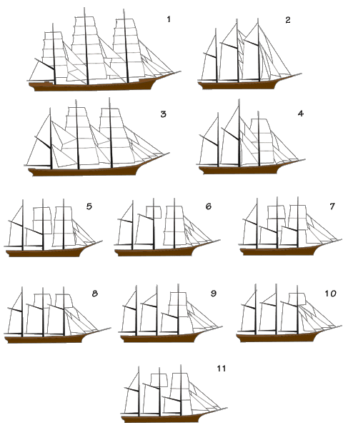 Типичные трехмачтовики - это фрегаты и трехмачтовые шхуны. Их варианты: трехмачтовые барки, баркантины, и производные от фрегатов и трехмачтовых шхун.

 Фрегат (1) - это трехмачтовый парусник, несущий прямоугольные паруса даже на бизань-мачте. Он может быть также снабжен бригантиной, но она не заменяет никакого прямоугольного паруса.

 Трехмачтовая шхуна (2) несет на трех мачтах бригантины.

 Трехмачтовая барка (3) несет на фок-мачте и грот-мачте такой же парус, как и фрегат, а на бизань-мачте - бригантину, чаще всего, вместе с топселем.

 Баркантина (4), называемая также шхуной-баркой, оснащена парусами, как фрегат, другие мачты оснащены парусами, как шхуна.

 Трехмачтовые баркантины делятся на: баркантину-брамсель (5), баркантину-бром (6), варианты фрегатов, трехмачтовую шхуну-брамсель (7), трехмачтовую шхуну-брам (8), и несколько аналогов двухмачтовых шхун (9, 10, 11).

   ФРЕГАТ (голл. fregat, франц. fregate, от итал. fregata), 1) в парусном военном флоте - трёхмачтовый военный корабль, второй по величине после линейного корабля. Фрегаты имели 2 батарейные палубы (до 60 пушек), обладали большой остойчивостью, по скорости хода превосходили линейные корабли. Предназначались главным образом для крейсерства и разведки. В сер. 19 в. появились паровые колёсные, затем винтовые фрегаты или пароходо-фрегаты (деревянные, железные, смешанные). Некоторые Ф. имели бронирование и наз. броненосными Ф. Пароходо-фрегаты применялись воюющими сторонами во время Крымской войны 1853-56, а также в Гражд. войне в Сев. Америке 1861-65.

